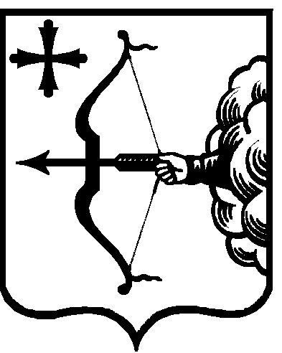

ЗАКОН
КИРОВСКОЙ ОБЛАСТИ

Об установлении ставок налогов для налогоплательщиков,
впервые зарегистрированных в качестве индивидуальных предпринимателей и применяющих упрощенную систему налогообложения и (или) патентную систему налогообложения

Принят Законодательным Собранием Кировской области

Статья 1

Настоящий Закон в соответствии с Налоговым кодексом Российской Федерации устанавливает на территории Кировской области налоговую ставку в размере 0 процентов для налогоплательщиков – индивидуальных предпринимателей, применяющих упрощенную систему налогообложения и (или) патентную систему налогообложения.

Статья 2

1. Налоговая ставка при применении упрощенной системы налогообложения на территории Кировской области устанавливается в размере 0 процентов для налогоплательщиков - индивидуальных предпринимателей, впервые зарегистрированных после вступления в силу настоящего Закона и осуществляющих предпринимательскую деятельность в производственной, социальной и (или) научной сферах, а также в сфере бытовых услуг населению.

В целях настоящего Закона к видам предпринимательской деятельности производственной, социальной и научной сферах, а также в сфере бытовых услуг населению относятся виды предпринимательской деятельности, указанные в приложении 1 к настоящему Закону.

2. Право на применение налоговых ставок, предусмотренных частью 1 настоящей статьи, возникает у налогоплательщиков – индивидуальных предпринимателей при соблюдении следующих условий:

средняя численность наемных работников, определяемая в порядке, устанавливаемом федеральным органом исполнительной власти, уполномоченным в области статистики, не превышает 15 человек за календарный год;
предельный размер доходов от реализации, определяемых в соответствии со статьей 249 Налогового кодекса Российской Федерации, получаемых индивидуальным предпринимателем при осуществлении вида предпринимательской деятельности, в отношении которого применяется налоговая ставка в размере 0 процентов, не превышает 1/10 предусмотренного пунктом 4 статьи 346.13 Налогового кодекса Российской Федерации предельного размера дохода за календарный год.

3. Налогоплательщики, указанные в части 1 настоящей статьи, вправе применять налоговую ставку в размере 0 процентов со дня их государственной регистрации в качестве индивидуальных предпринимателей непрерывно в течение двух налоговых периодов.

Статья 3

1. Налоговая ставка при применении патентной системы налогообложения на территории Кировской области устанавливается в размере 0 процентов для налогоплательщиков - индивидуальных предпринимателей, впервые зарегистрированных после вступления в силу настоящего Закона и осуществляющих предпринимательскую деятельность в производственной, социальной и (или) научной сферах, а также в сфере бытовых услуг населению.

В целях настоящего Закона к видам предпринимательской деятельности в производственной, социальной и научной сферах, а также в сфере бытовых услуг населению, в отношении которых устанавливается налоговая ставка в размере 0 процентов при применении патентной системы налогообложения на территории Кировской области, относятся виды предпринимательской деятельности, указанные в приложении 2 к настоящему Закону.

2. Право на применение налоговых ставок, предусмотренных частью 1 настоящей статьи, возникает у налогоплательщиков – индивидуальных предпринимателей при соблюдении следующих условий:

средняя численность наемных работников, определяемая в порядке, устанавливаемом федеральным органом исполнительной власти, уполномоченным в области статистики, не превышает 15 человек за календарный год;

предельный размер доходов от реализации, определяемых в соответствии со статьей 249 Налогового кодекса Российской Федерации, получаемых индивидуальным предпринимателем при осуществлении вида предпринимательской деятельности, в отношении которого применяется налоговая ставка в размере 0 процентов, не превышает 1/10 предусмотренного подпунктом 1 пункта 6 статьи 346.45 Налогового кодекса Российской Федерации предельного размера дохода за календарный год.

3. Налогоплательщики, указанные в части 1 настоящей статьи, вправе применять налоговую ставку в размере 0 процентов со дня их государственной регистрации в качестве индивидуальных предпринимателей непрерывно не более двух налоговых периодов в пределах двух календарных лет.

Статья 4

Настоящий Закон вступает в силу по истечении одного месяца со дня его официального опубликования, но не ранее 1 января 2016 года и действует по 31 декабря 2020 года.

Губернатор
Кировской области Н.Ю. Белых

